# Felhasználói dokumentáció

## A program általános specifikációja

A program elsődleges feladata egy szöveges állomány beolvasása, feldolgozása, a kapott szöveget felépítő szavak megjelenítése, elmentése adatbázisba majd a szavak tanulását elősegítő funkciók biztosítása.

Az idegen nyelvű szöveges állomány beolvasására kétféle mód van: az egyik a tallózás gomb használata, a másik a vágólapra másolt szöveg közvetlen bemásolása a grafikus felületen egy szövegmezőbe. Lehetőség van megadni, hogy a feldolgozás után a táblázatban megjelenő eredményeknél azok a szavak ne szerepeljenek amik csak egyszer fordulnak elő a szövegben. A forrásnyelv megadását követően futtatható a szöveg feldolgozása, minek következtében egy táblázatban megjelennek a szöveget alkotó szavak a példamondatukkal és az előfordulási gyakoriságukkal együtt. A táblázatban csak azok a szavak fognak megjelenni, amiket korábban még nem mentettünk el adatbázisba. A táblázatban a szavak olyan formában jelennek meg, hogy azok már meg vannak tisztítva a nemkívánatos karakterektől. A táblázatbeli szavak gombokkal adatbázisba menthetők, így egy adott nyelvhez tartozó nyelvi adatbázis építhető a program rendszeres használatával. A három mentési gomb közül a legfontosabb a tanulandó szavak elmentésére szolgáló, ilyenkor ugyanis nem csak a szót tároljuk el az adatbázisban, hanem a hozzá tartozó példamondatot és a szó általunk megadott fordítását is. Ennek azért van jelentősége, mert a későbbiekben ezekből a tanulandó szavakból fog a program szókártyákat készíteni a tanuláshoz. A fordítás megadásánál lehetőség van online szótár megnyitására a böngészőben. A másik két gombbal ismertnek vagy figyelmen kívül hagyottnak jelöljük a szót.

Lehetőség van az adatbázisba történő mentések összesített statisztikáját megtekinteni. Ilyenkor az adott nyelvre vonatkozóan közli az adatokat.

A tanulandó szavak aktív gyakorlására kétféle funkció elérhető: az egyik során a tanulandó szavakat a példamondatokkal együtt kiírja egy külső fájl-ba, amit az Anki szókártya program be tud importálni és szókártyákat tud belőle csinálni. A másik funkció egy beépített kikérdező rendszer, ahol látható a szó a példamondattal együtt és a fordítás kérésre megjelenik alatta. Ezt követően saját magunkat értékeljük, hogy mennyire tudtuk jól, ettől függően pedig rövidebb vagy hosszabb időszak után fog az adott szó újra kikérdezésre kerülni.

## Rendszerkövetelmények

A futtatáshoz elengedhetetlen a JRE – Java Runtime Environment. Ennek megléte esetén a program különböző operációs rendszereken futtatható: Windows, Linux, macOS, Solaris.

## A program telepítése

A program nem rendelkezik külön telepítővel, a fájlokat manuálisan kell a gépre felmásolni. A program működéséhez 2 elengedhetetlen komponens van: a lib mappa tartalma és a nyelvtanulas_kr_szakdolgozat jar fájl. Ezeket alapvetően bárhol lehet tárolni a gépen, azonban egymás mellett kell lenniük a megfelelő működéshez. A program a nyelvtanulas_kr_szakdolgozat jar fájl megnyitásával futtatható. A legelső futtatás során helyben létrehozza magának a nyelvtanulas.db adatbázis fájlt. Későbbi futtatásoknál már ezt fogja használni adataink elmentéséhez.

## A program használatának részletes leírása

A funkciók leírása a megjelenő főbb ablakok szerinti bontásban történik.

### Főablak funkciói

A programot futtató jar fájl megnyitása után ez az ablak jelenik meg először a felhasználónak (1.1 ábra). Az ablak átméretezhető és egy adott méretig a benne lévő elemek alkalmazkodni tudnak a méretéhez. Az ablak két részre van tagolva, a bal oldalon található az a felület, ahol a felhasználó meg tudja adni a bemenő adatokat és el tudja indítani a feldolgozást, a jobb oldalon pedig a feldolgozás eredménye kerül megjelenítésre, valamint azok kezelése lehetséges.

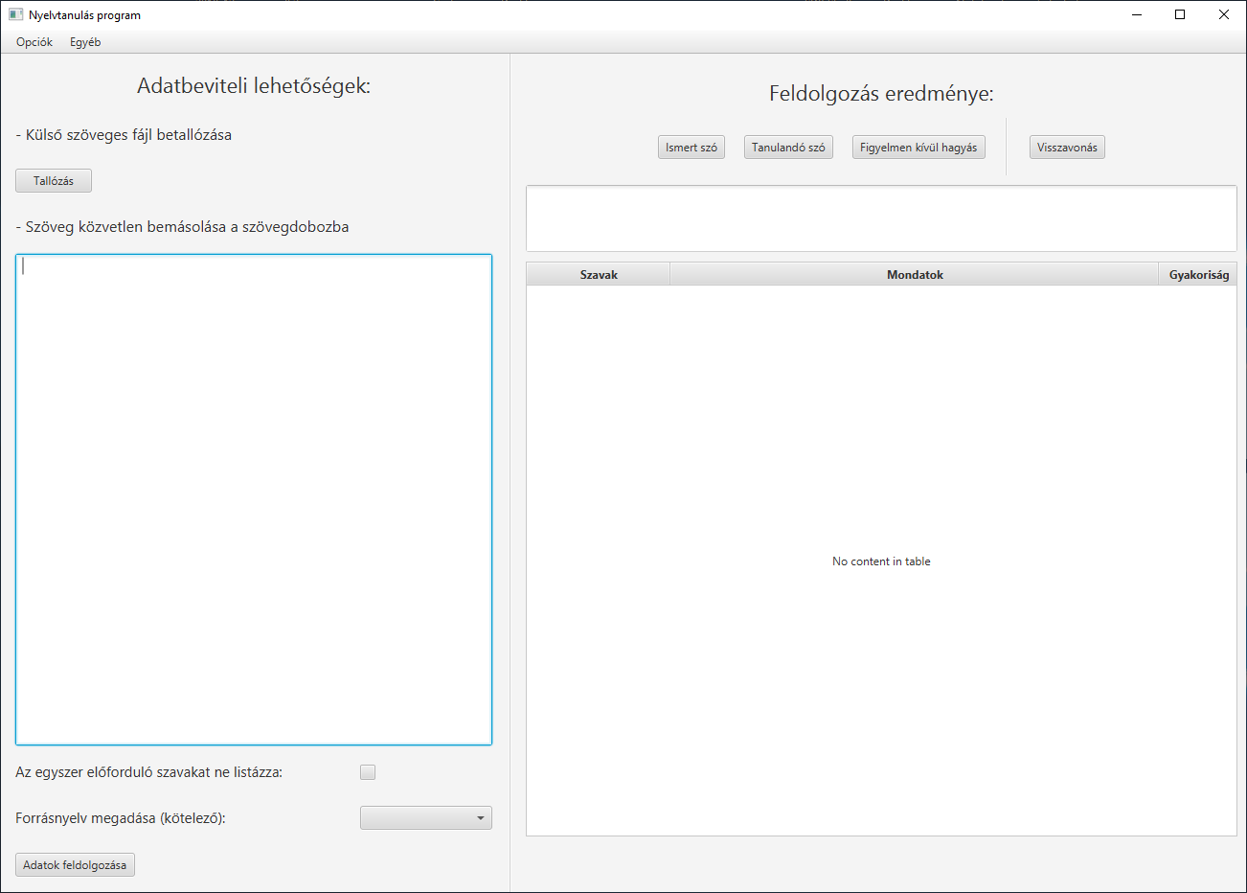

**1.1. ábra**

Amennyiben a felhasználó még semmit nem állított be és dolgozott fel az ablakban semmit, de használja a gombokat, úgy figyelmeztető üzenetek jelennek meg.

A bemenő adatoknál elsődleges fontosságú, hogy a felhasználó megadja a feldolgozandó idegen nyelvű szöveget. Az egyik lehetőség erre a tallózás gomb használata (1.2 ábra).

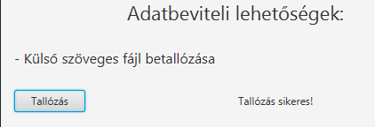  
**1.2. ábra**

A tallózás során kiválasztott szöveges állománynak nem kell feltétlenül a program mappájában lennie, az bárhol elhelyezkedhet a gépen, a program képes lesz a megnyitására. A tallózás sikerességéről vagy sikertelenségéről a gombtól jobbra szöveges üzenet jelenik meg.

A másik lehetőség a megadásra az, ha a felhasználó egy máshonnan kimásolt szöveget a tallózás gomb alatti szövegterületre másol be. Ilyenkor a bemásolt szöveg sorai tördelve jelennek meg a jobb átláthatóság érdekében. Bármelyik beviteli módszert alkalmazva ugyanazt az eredményt kapjuk a feldolgozás után, a módszer választása attól függ, hogy a szöveget szöveges állományként a gépen tárolja a felhasználó, vagy például egy weboldalról másolja azt ki.

Alatta jelölőnégyzetben kiválasztható, hogy a feldolgozás után azok a szavak ne jelenjenek meg, amik a szövegben csak egyszer fordultak elő. Ezzel a lehetőséggel a kapott táblázat átláthatóbb méretű lesz, mivel a szövegekben jellemzően sok a csak egyszer előforduló szó.

A program több nyelv szavainak feldolgozását és elmentését is kezelni tudja, azonban a feldolgozás futtatása előtt kötelező az aktuális forrásnyelvet legördülő listából kiválasztani. A támogatott nyelvek az alábbiak: angol, spanyol, francia, német, olasz, portugál, holland, lengyel, dán, cseh, szlovák, szlovén. A feldolgozás során ezen nyelvek karakterei vannak megengedve, a többi karaktertől a szavak eleje és vége meg lesz tisztítva a megfelelő eredmény érdekében.

Az adatok feldolgozása gomb megnyomásakor figyelmeztető üzenetek felugrása lehetséges. Ennek oka az lehet, hogy a felhasználó bizonyos kötelező bemeneti adatokat nem adott meg. Amennyiben sem sikeres tallózás sem a szövegterületre szöveg megadása nem történt, akkor figyelmeztető üzenet jelenik szöveg megadásáról. Ha van megadva szöveg, de nincs kiválasztva forrás nyelv akkor szintén figyelmeztető üzenet jelenik meg.

Ha minden szükséges adatot megadott a felhasználó, akkor az adatok feldolgozása gomb megnyomásával megkezdődik a szöveg feldolgozása. A művelet alatt egy ablak jelenik meg, ami jelzi, hogy éppen zajlik a feldolgozás. A művelet befejeztével az ablak bezáródik és új tájékoztatás jelenik meg, miszerint az adatok feldolgozása befejeződött. Amennyiben hiba lépett fel akkor helyette angol nyelvű ablak tájékoztat a felmerülő problémáról. Ha a feldolgozást követően nincs értékelhető eredmény, akkor szintén üzenet jelenik meg.

A sikeres feldolgozás után az ablak jobb oldali részén táblázatban jeleníti meg azokat a szavakat, amik még nincsenek elmentve adatbázisba (1.3 ábra).

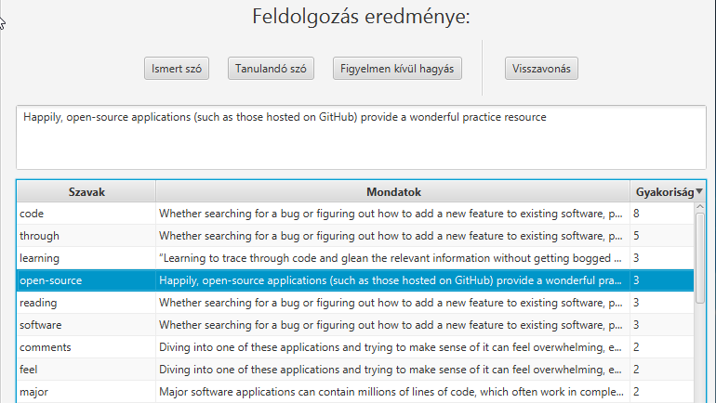 **1.3. ábra**

A szavakhoz tartozik még a példamondat, amiben az adott szó megjelent, illetve a szó gyakorisága a szövegben. A táblázat megfelelő fejlécére kattintva a sorokat csökkenő-növekvő sorrendbe lehet rendezni. A táblázat egy adott sorának kijelölésekor a táblázat fölötti szövegterületen is látható a hozzá tartozó példamondat. Ez akkor lehet segítség, ha a mondat túl hosszú ahhoz, hogy a táblázatban egyben megtekinthető legyen. A táblázat sorainak kezeléséhez négy gomb tartozik: Ismert szó, Tanulandó szó, Figyelmen kívül hagyás, Visszavonás. Az első három segítségével lehet az adott szót adatbázisba menteni attól függően, hogy számunkra a szó milyen besorolású. A szó elmentése után a táblázat következő sorát jelöli ki, hogy gördülékenyebb legyen az eredmények felhasználó általi feldolgozása, valamint a szóhoz tartozó három gomb használatát letiltja (1.4 ábra). A Visszavonás gombbal az adott szó korábbi adatbázisba mentését lehet visszavonni és így újra elmenthető a három gomb valamelyikével. Használata után nem ugrik a következő sorra a táblázatban, mivel előtte szükséges a szó újbóli elmentése. Ha a visszavonásra úgy kattint rá, hogy a szó nincs elmentve sehova sem, akkor figyelmeztető üzenet jelenik meg. A szavak tanulásának szempontjából a legfontosabb rész, amikor a Tanulandó szó gombbal történik a szó és példamondat elmentése. Ennek részletes leírása a következő alfejezetben olvasható.

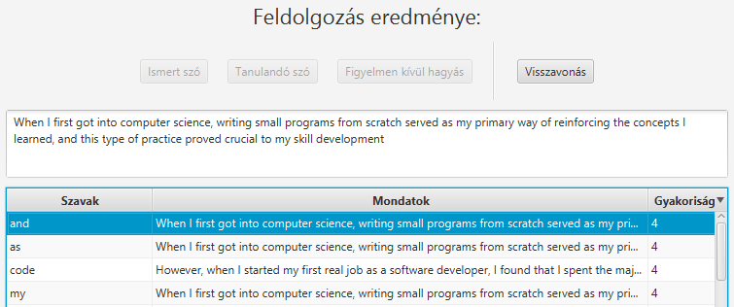  
**1.4. ábra**

### Fordítás ablak funkciói

Amikor a felhasználó tanulandó szóként értékel egy táblázatbeli szót, akkor egy külön ablak nyílik meg ennek kezelésére (1.5 ábra). Az ablakban megjelenik az adott szó és a hozzá tartozó szerkeszthető példamondat. A példamondatot azért lehet szerkeszteni, mert ha később szókártya készül, akkor az eredeti mondat esetleg túl hosszú és a tanulási folyamatot inkább gátolja. A szerkesztéssel azonban a felhasználó maga döntheti el, hogy a példamondat mely részét látja célszerűnek megtartani. Illetve semmi sem gátolja meg abban, hogy akár extra információkat is hozzáírjon. Amennyiben a példamondat módosítva lett, de ismét az elejéről szeretnénk kezdeni a szerkesztését, úgy lehetőség van az eredeti példamondat visszaállítására a szövegterület melletti gombbal. Üres példamondat esetén a Hozzáadás gomb megnyomásával figyelmeztető üzenet jelenik meg, ugyanis valamit mindenképpen meg kell adni. A másik elengedhetetlen bemeneti adat a szó fordítása, aminek megadásához segítséget jelent a felette elhelyezkedő két gomb. A felső gomb úgy nyitja meg böngészőben a Google Translate-et, hogy az adott szót fordítja le a korábban beállított forrás nyelvről magyarra. Az alatta lévő gomb pedig a Cambridge online szótárát nyitja meg böngészőben, ahol angol nyelvű leírás van a szóhoz. Ez segíthet eldönteni, hogy a Googleban kapott fordítások közül melyik a leginkább odaillő. A Cambridge gomb kizárólag angol forrásnyelv megadása esetén elérhető. Ha a fordítás is meg lett adva, akkor a Hozzáadás gombbal adatbázisba menthetők az adatok. Fordítás megadása nélkül figyelmeztető üzenet jelenik meg és nem menti el adatbázisba.

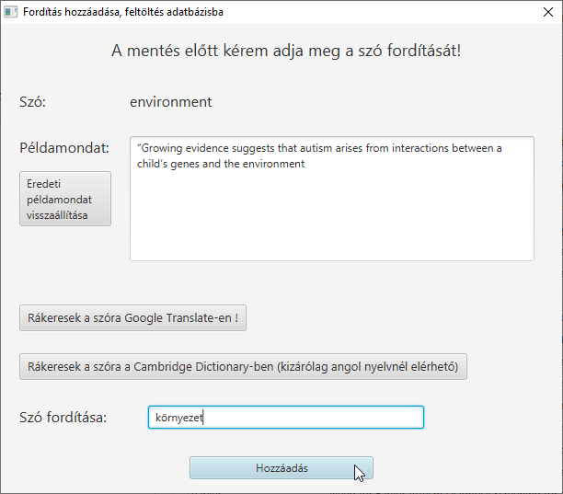  
**1.5. ábra**

### Anki-import készítés ablak funkciói

A feldolgozott tanulandó szavak gyakorlásának egyik módja egy külső szókártya program, az Anki használata. Ahhoz, hogy a szavak Anki-ban tanulhatók legyenek, szükséges őket fájlba kiírni, majd az Anki-ba beimportálni. A kiírt fájl olyan módon készül el, hogy azt beimportálva az Anki automatikusan szókártyákat tud belőle készíteni.

A tanulandó szavak fájlba kiírása elérhető az Opciók menüben az ANKI-import készítése menüpont alatt. A megjelenő új ablakban ki kell választani egy forrás nyelvet, ennek a tanulandó szavaiból fogja elkészíteni az import fájlt (1.6 ábra).

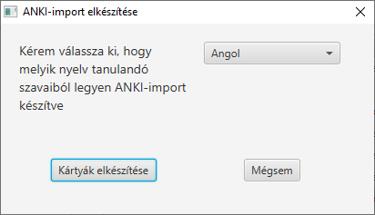  
**1.6. ábra**

A gombra kattintáskor egy megerősítést kérő ablak nyílik meg, hogy valóban akarjuk-e. Ha nincs megadva nyelv, akkor figyelmeztető üzenet jelenik, miszerint meg kell adni. Ha az adott nyelvnél nincsen kiírandó tanulandó szó, akkor szintén üzenet jelenik meg. A már korábban kiírt tanulandó szavakat a program nem fogja újra kiírni. Amennyiben meg lett adva nyelv, tartozott hozzá tanulandó szó, és a kiírás sikeresen végbement, akkor tájékoztató üzenet jelenik meg a sikeres műveletről valamint az érintett szöveges fájl nevét is feltünteti (1.7 ábra).

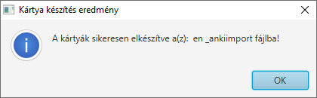  
**1.7. ábra**

### Kikérdezés ablak funkciói

Az elmentett tanulandó szavak gyakorlásának másik lehetséges módja egy beépített kikérdező rendszer használata. Ez a rendszer alapjaiban az Anki programhoz hasonlít, azonban nincsen szükség fájlba írásra és annak kezelésére, hanem a program Opciók menü Szavak kikérdezése menüpontjából helyben elérhető. A rendszer alapvetően úgy működik, hogy az adott nyelvhez tartozó tanulandó szót a példamondattal együtt megjeleníti, majd gombbal megjeleníti a hozzá tartozó fordítást. Ezután négy különböző gombbal tudja a felhasználó értékelni saját magát, hogy mennyire tudta jól a kártyát. A választásától függően fog a jövőben bizonyos idő elteltével újra felbukkanni az adott kártya.

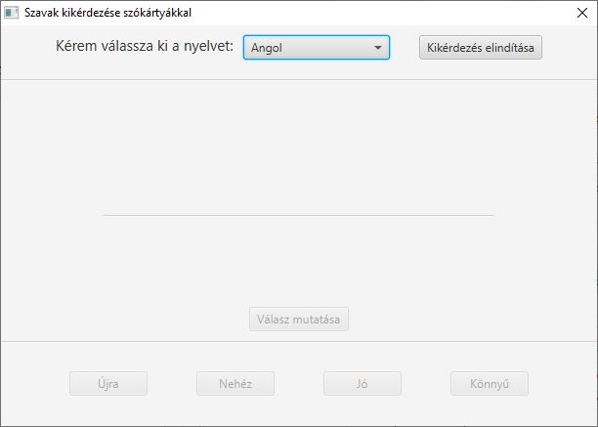  
**1.8. ábra**

A megjelenő ablakban meg kell adni azt a nyelvet, aminek a tanulandó szavaiból készült szókártyákat gyakorolni szeretné a felhasználó (1.8 ábra). Ha nem adott meg nyelvet, akkor figyelmeztető üzenet tájékoztat ennek szükségességéről. Ha olyan nyelv lett megadva, amihez nem történt korábban szó hozzáadása, akkor erről angol nyelvű hibaüzenettel tájékoztat, majd egy figyelmeztető ablak is megjelenik, miszerint nincsen tanulandó szó. Akkor is figyelmeztető ablak jelenik meg, ha az adott nyelvhez tartoznak szavak, viszont nincs aktuálisan kikérdezendő kártya.

Amennyiben az adott nyelvnél van jelenleg kikérdezendő szókártya, akkor megjeleníti a szót, a példamondatot, majd a Válasz gombra kattintva kiírja a fordítást (1.9 ábra). Ekkor a felhasználó tudja eldönteni, hogy megítélése szerint mennyire tudta jól. Az Újra-gomb esetén addig kérdezi az adott kikérdezés menetben a kártyát, amíg a másik három gombbal felül nem lett írva. A Nehéz, Jó, és Könnyű gombok azt befolyásolják, hogy az adott szó 2, 5 vagy 10 nap múlva kerül újra kikérdezésre.

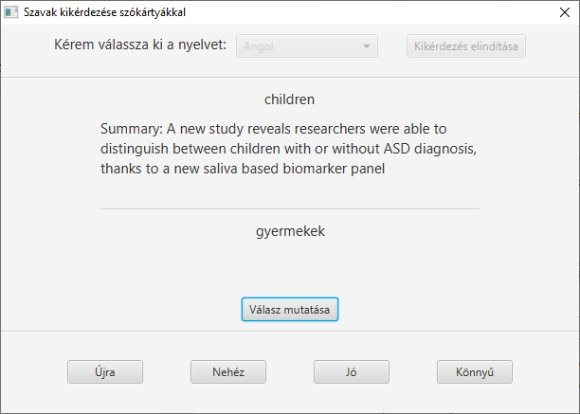  
**1.9. ábra**

### Statisztika ablak funkciói

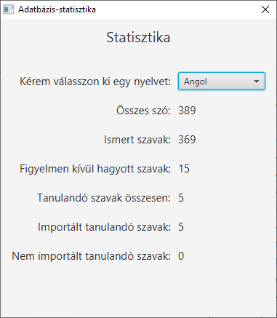A program használata során hasznos lehet, ha a felhasználó meg tudja tekinteni nyelvenként-i bontásban, hogy az adatbázisba milyen állapotú szavakból mennyi lett elmentve (1.10 ábra). A statisztika ablak az Opciók menü Statisztika menüpontjából érhető el. A nyelv megadása után az alábbi adatokat jeleníti meg az adott nyelvre vonatkozóan: összes szó mennyisége, ismert szavak száma, figyelmen kívül hagyott szavak száma, összes tanulandó szó mennyisége, importált szavak száma, nem importált szavak száma. Ha az adott nyelvhez nem lettek szavak elmentve, akkor minden érték nulla lesz.

**1.10. ábra**

Az impotált – nem importált adatok különösen hasznosak lehetnek akkor, amikor a felhasználó az Anki-import elkészítése előtt előre tudni szeretné, hogy a korábban elmentett tanulandó szavakból készített-e már importot vagy nem.

### Névjegy ablak funkciói

Az Egyéb menü Négyjegy menüpontjára kattintva új ablakban tájékoztat a program készítőjéről, a verziószámról és gombra kattintva böngészőben megnyitja a fejlesztői dokumentáció osztályokat, metódusokat és függvényeket leíró részét.

### Egyéb funkciók

Az Opciók menü Kilépés menüpontjára kattintva párbeszédpanelt nyit meg, igen válasz esetén bezárja a teljes programot.